«Национальный исследовательский ядерный университет «МИФИ»

ИНСТИТУТ ИНТЕЛЛЕКТУАЛЬНЫХ КИБЕРНЕТИЧЕСКИХ СИСТЕМ

КАФЕДРА КОМПЬЮТЕРНЫХ СИСТЕМ И ТЕХНОЛОГИЙ (012)

Отчёт

по лабораторной работе №2

учебной дисциплины

«Автоматизированные системы специального назначения»

выполнил: студент Кротов Е.Г.

группа: С21-501

проверил: Сапрыкина В.С.

Москва, 2024 г.

**Цель работы:** освоение процесса программирования контроллера ICP CON I-7188.

**Задача:** Запрограммировать контроллер на включение/выключение встроенного индикатора с интервалом в 5 секунд по системе 2 с вкл / 3 с выкл / 2 с вкл и тд.

**Алгоритм работы программы:** 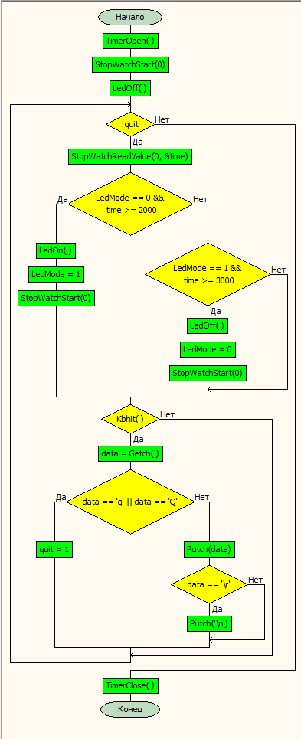

Рис. 1

**Список использованных функций:**

* LedOn(); - включение индикатора
* LedOff(); - выключение индикатора
* LedMode; - функция, возвращающая информацию о текущем состоянии индикатора, посредством булевой переменной.
* TimerOpen(); - инициализация таймера.
* StopWatchReadValue(); - чтение значения таймера.
* StopWatchStart(0); - обнуление таймера.

**Код программы:**

#include "i7188.h"

int quit = 0;

int LedMode = 0;

int data;

unsigned long time;

int main(void)

{

TimerOpen();

StopWatchStart(0);

LedOff();

while (!quit)

{

StopWatchReadValue(0, &time);

if (LedMode == 0 && time >= 2000)

{

LedOn();

LedMode = 1;

StopWatchStart(0);

}

else if (LedMode == 1 && time >= 3000)

{

LedOff();

LedMode = 0;

StopWatchStart(0);

}

if (Kbhit())

{

data = Getch();

if (data == 'q' || data == 'Q')

quit = 1;

else

{

Putch(data);

if (data == '\r')

Putch('\n');

}

}

}

TimerClose();

}

**Скриншот успешной компиляции программы в среде программирования:**

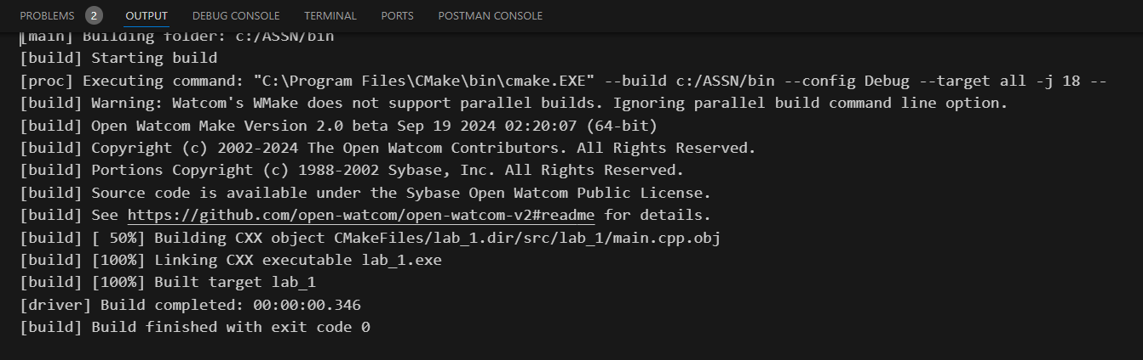

Рис. 2

**Полученные результаты:**

Промышленный контроллер включает/выключает встроенный индикатор с интервалом в 5 секунд по системе 2 с вкл / 3 с выкл / 2 с вкл и тд.

**Заключение:**

Освоен процесс программирования контроллера ICP CON I-7188. Контроллер запрограммирован на включение/выключение встроенного индикатора с интервалом в 5 секунд по системе 2 с вкл / 3 с выкл / 2 с вкл и тд.

Были изучены следующие программные средства: VS Code, CMake, компилятор OpenWatcom v2.

Полученный результат полностью соответствует заданию.